

**Ветеринария саласындағы мемлекеттік көрсетілетін қызметтер регламенттерін бекіту туралы**

***Күшін жойған***

Астана қаласы әкімдігінің 2014 жылғы 4 қарашадағы № 102-1815 қаулысы. Астана қаласының Әділет департаментінде 2014 жылғы 4 желтоқсанда № 858 болып тіркелді. Күші жойылды - Астана қаласы әкімдігінің 2016 жылғы 5 қазандағы № 102-1851 қаулысымен.

      Ескерту. Қаулының күші жойылды - Астана қаласы әкімдігінің 05.10.2016 № 102-1851 (алғашқы ресми жарияланғаннан кейін күнтізбелік он күн өткен соң қолданысқа енгізіледі) қаулысымен.

       "Мемлекеттік көрсетілетін қызметтер туралы" 2013 жылғы 15 сәуірдегі Қазақстан Республикасының Заңы 16-бабының 1-тармағына, "Ветеринария саласындағы мемлекеттік көрсетілетін қызметтер стандарттарын бекіту туралы" Қазақстан Республикасы Үкіметінің 2014 жылғы 17 маусымдағы № 664 қаулысына сәйкес Астана қаласының әкімдігі **ҚАУЛЫ ЕТЕДІ**:

      1. Мемлекеттік көрсетілетін қызметтер регламенттері:

      1) "Ветеринариялық анықтама беру" 1-қосымшаға сәйкес;

      2) "Ауыл шаруашылығы жануарларын бірдейлендіруді жүргізу" 2-қосымшаға сәйкес;

      3) "Ветеринария саласындағы қызметпен айналысуға лицензия беру, қайта ресімдеу, лицензияның телнұсқасын беру" 3-қосымшаға сәйкес бекітілсін.

      2. "Астана қаласының Ауыл шаруашылығы басқармасы" мемлекеттік мекемесінің басшысы осы қаулыны кейіннен ресми және мерзімді баспа басылымдарында, сондай-ақ Қазақстан Республикасының Үкіметімен анықталатын интернет-ресурста және Астана қаласы әкімдігінің интернет-ресурсында жариялаумен, әділет органдарында мемлекеттік тіркеуді қамтамасыз етсін.

      3. Осы қаулының орындалуын бақылау Астана қаласы әкімінің орынбасары Е.Қ. Нағаспаевқа жүктелсін.

      4. Осы қаулы алғашқы ресми жарияланған күнінен кейін күнтізбелік он күн өткен соң күшіне енеді.

|  |  |
| --- | --- |
| Әкім | Ә. Жақсыбеков |

|  |  |
| --- | --- |
|  | Астана қаласы әкімдігінің 2014 жылғы 4 қарашадағы № 102-1815 қаулысына 1-қосымша |

**"Ветеринариялық анықтама беру" мемлекеттік көрсетілетін қызмет**  
**регламентi**  
**1. Жалпы ережелер**

      1. "Ветеринариялық анықтама беру" мемлекеттік көрсетілетін қызмет регламенті (бұдан әрі – мемлекеттік көрсетілетін қызмет) Қазақстан Республикасы Үкіметінің 2014 жылғы 17 маусымдағы № 664 "Ветеринария саласындағы мемлекеттік көрсетілетін қызметтер стандарттарын бекіту туралы" қаулысымен бекітілген "Ветеринариялық анықтама беру" мемлекеттік көрсетілетін қызмет стандартына (бұдан әрі – Стандарт) сәйкес әзірленген. Мемлекеттiк көрсетілетін қызметті Астана қаласы, Жеңіс даңғылы, № 3 мекенжайында орналасқан, байланыс телефоны: 8 (7172) 28-59-70, Астана қаласы әкімдігінің шаруашылық жүргізу құқығындағы "Астана ветсервис" коммуналдық мемлекеттік кәсіпорнымен көрсетіледі.

      Құжаттарды қабылдау және мемлекеттік қызметті көрсету нәтижелерін беру қызмет берушінің кеңсесімен жүзеге асырылады.

      2. Мемлекеттік қызметті көрсету нысаны – қағаз түрінде.

      3. Мемлекеттік қызметті көрсету нәтижесі ветеринарлық анықтама болып табылады.

      Мемлекеттік қызметті көрсету нәтижесін ұсыну нысаны – қағаз түрінде.

**2. Мемлекеттік қызмет көрсету үдерісінде көрсетілетін қызметті**  
**берушінің құрылымдық бөлімшелерінің (қызметкерлерінің) әрекет**  
**ету тәртібін сипаттау**

      4. Мемлекеттiк көрсетілетін қызмет стандартының (бұдан әрі – Стандарт) 9-тармағымен қарастырылған құжаттарды қоса бере отырып, қызмет алушының (немесе оның сенімхат бойынша өкілінің) өтініш беруі негіздеме болып табылады.

      5. Мемлекеттiк қызмет көрсету үдерісінің құрамына кіретін рәсімдердің (әрекеттердің) мазмұны, орындалу ұзақтығы:

      1) көрсетілетін қызметті берушінің кеңсесімен қызмет алушының құжаттарын қабылдау, құжаттар топтамасын қабылдау күні мен уақытын белгілей отырып тіркеу. Осы рәсімді жүзеге асыру үшін берілген ең ұзақ уақыт – 15 (он бес) минуттан аспайды. Қорытынды Ғ қабылдау күні мен уақытын белгілей отырып тіркеу;

      2) көрсетілетін қызметті берушінің ветеринар дәрігерімен жануарды, жануарлардан алынатын өнім мен шикізаттарды ветеринариялық байқап қарау және ветеринариялық анықтаманы ресімдеу. Осы рәсімді жүзеге асыру үшін берілген ең ұзақ уақыты – 30 (отыз) минуттан аспайды. Қорытынды ветеринариялық анықтаманы ресімдеу;

      3) көрсетілетін қызметті берушінің кеңсесімен қызмет алушыға ветеринариялық анықтама беру. Осы рәсімді жүзеге асыру үшін берілген ең ұзақ уақыт – 15 (он бес) минуттан аспайды. Қорытынды ветеринариялық анықтама беру.

      Мемлекеттік қызметті көрсету мерзімі қызметті алушы құжаттар топтамасын қызметті берушіге тапсырған сәттен бастап өтініш берген күн ішінде.

      6. Келесі рәсімді (іс-қимылды) орындауды бастауға негіз болатын мемлекеттік қызметті көрсету жөніндегі рәсімнің (іс-қимылдың) нәтижесі:

      1) өтініш және ұсынылған құжаттар тіркеледі, көрсетілетін қызметті алушы өтінішінің көшірмесіне белгі қойылады;

      2) ұсынылған құжаттар қаралады, жануар, одан алынатын өнім мен шикізат ветеринариялық байқаудан өткізіледі, ветеринариялық байқау нәтижелері ветеринариялық анықтамаға жазылады;

      3) ветеринариялық анықтама беріледі.

**3. Мемлекеттік қызмет көрсету үдерісінде көрсетілетін қызметті**  
**берушінің құрылымдық бөлімшелерінің (қызметкерлерінің) өзара**  
**әрекет ету тәртібін сипаттау**

      7. Мемлекеттік қызмет көрсету үдерісіне қатысатын көрсетілетін қызметті берушінің құрылымдық бөлімшелерінің (қызметкерлерінің) тізбесі:

      1) көрсетілетін қызметті берушінің кеңсесі;

      2) көрсетілетін қызметті берушінің ветеринар дәрігері.

      8. Мемлекеттік қызметті көрсету үшін қажетті рәсімдердің (әрекеттердің) сипаттамасы:

      Рәсімдер (әрекеттер) реттілігінің сипаттамасы осы Регламенттің 1 қосымшасына сәйкес блок-сызбада көрсетілген.

      Әрбір рәсімнің (іс-қимылдың) ұзақтығын көрсете отырып, құрылымдық бөлімшелер арасындағы өзара іс-қимылдың реттілігін сипаттау осы регламенттің 2 қосымшасы "Мемлекеттік қызмет көрсетудің бизнес – процестерінің анықтамалығында" келтірілген.

|  |  |
| --- | --- |
|  | "Ветеринариялық анықтама беру" мемлекеттік көрсетілетін қызмет регламентіне 1-қосымша |

**Рәсімдер (әрекеттер) реттілігінің блок-сызбасы**

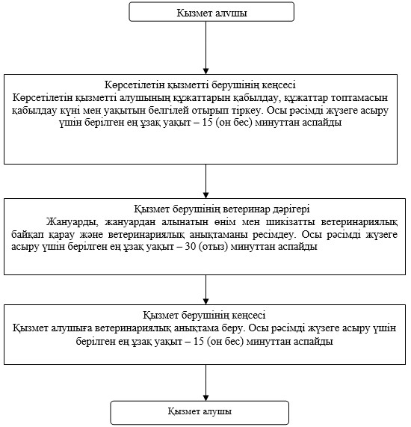

|  |  |
| --- | --- |
|  | "Ветеринариялық анықтама беру" мемлекеттік көрсетілетін қызмет регламентіне 2-қосымша |

**"Ветеринариялық анықтама беру" көрсетілетін мемлекеттік**  
**қызметтін бизнес – үдерістерінің аңықтамасы**

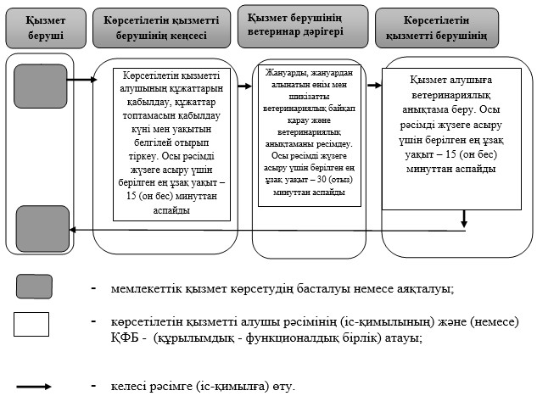

|  |  |
| --- | --- |
|  | Астана қаласы әкімдігінің 2014 жылғы 4 қарашадағы № 102-1815 қаулысына 2-қосымша |

**"Ауыл шаруашылығы жануарларын бірдейлендіруді жүргізу"**  
**мемлекеттік көрсетілетін қызмет регламентi**  
**1. Жалпы ережелер**

      1. "Ауыл шаруашылығы жануарларын бірдейлендіруді жүргізу" мемлекеттiк көрсетілетін қызмет (бұдан әрі – мемлекеттiк көрсетілетін қызмет) Қазақстан Республикасы Үкіметінің 2014 жылғы 17 маусымдағы № 664 "Ветеринария саласындағы мемлекеттік көрсетілетін қызметтер стандарттарын бекіту туралы" қаулысымен бекітілген "Ауыл шаруашылығы жануарларын бірдейлендіруді жүргізу" мемлекеттік көрсетілетін қызмет стандартының (бұдан әрі – Стандарт), Астана қаласы, Жеңіс даңғылы, № 3 мекенжайында орналасқан, байланыс телефоны: 8 (7172) 28-59-70, Астана қаласы әкімдігінің шаруашылық жүргізу құқығындағы "Астана ветсервис" коммуналдық мемлекеттік кәсіпорнымен көрсетіледі.

      Құжаттарды қабылдау және мемлекеттік қызметті көрсету нәтижелерін беру қызмет берушінің кеңсесімен жүзеге асырылады.

      2. Мемлекеттік қызметті көрсету нысаны – қағаз түрінде.

      3. Мемлекеттік қызметті көрсету нәтижесі мына тәсілдердің бірімен жануарларға жеке нөмір беру болып табылады: сырғалау, таңба басу, чип салу және ветеринарлық паспорт беру.

      Мемлекеттік қызметті көрсету нәтижесін ұсыну нысаны - қағаз түрінде.

**2. Мемлекеттік қызмет көрсету үдерісінде көрсетілетін қызметті**  
**берушінің құрылымдық бөлімшелерінің (қызметкерлерінің) әрекет**  
**ету тәртібін сипаттау**

      4. Мемлекеттiк көрсетілетін қызмет стандартының (бұдан әрі – Стандарт) 9-тармағына сәйкес қызмет алушының (немесе оның сенімхат бойынша өкілінің) өтініші мен құжаттарының болуы негіздеме болып табылады.

      5. Мемлекеттiк қызмет көрсету үдерісінің құрамына кіретін рәсімдердің (әрекеттердің) мазмұны, орындалу ұзақтығы:

      1) қызмет берушінің кеңсесімен қызмет алушының құжаттарын қабылдау, құжаттар топтамасы мен өтінішінің көшермесінде қабылдау күні мен уақытын белгілей отырып тіркеу. Осы рәсімді жүзеге асыру үшін берілген ең ұзақ уақыт – 15 (он бес) минуттан аспайды. Қорытынды қызмет алушының құжаттарын қабылдау көшермесінде қабылдау күні мен уақытын белгілей отырып тіркеу;

      2) қызмет берушінің ветеринар дәрігерімен жануарға жеке нөмір беруі және ветеринариялық паспортты ресімдеуі. Осы рәсімді жүзеге асыру үшін берілген ең ұзақ уақыт – 30 (отыз) минуттан аспайды. Қорытынды жануарға жеке нөмір беруі және ветеринариялық паспортты ресімдеуі;

      3) қызмет беруші кеңсесінің қызмет алушыға ветеринариялық паспортты беруі. Осы рәсімді жүзеге асыру үшін берілген ең ұзақ уақыт – 15 (он бес) минуттан аспайды. Қорытынды Ғ ветеринариялық паспортты беруі.

      Мемлекеттік қызметті көрсету мерзімі қызметті алушы құжаттар пакетін тапсырған сәттен бастап және мемлекеттік қызметті көрсету нәтижесін алу сәтіне дейін – Астана қаласының жергілікті атқарушы органы бекіткен ауылшаруашылық жануарларын бірдейлендіруді жүргізу жөніндегі іс-шаралар жоспарында көрсетілген мерзімге сәйкес жүзеге асырылады.

      Сырғалар (сырға) жоғалған, бүлінген (жеке нөмірін айқындау мүмкін емес) кезде қайталанатын мемлекеттік қызмет (телнұсқасын алу) қызмет берушіге сырғалар түскен күннен бастап 3 (үш) жұмыс күні ішінде жануарға жаңа жеке нөмір бере отырып көрсетіледі.

      Ірі жануар сырғаларының біреуі жоғалған немесе бүлінген кезде жануардың иесі сырғаның телнұсқасын беру туралы өтініммен тиісті әкімшілік-аумақтық бірліктің жергілікті атқарушы органына жүгінеді.

**3. Мемлекеттік қызмет көрсету үдерісінде көрсетілетін қызметті**  
**берушінің құрылымдық бөлімшелерінің (қызметкерлерінің) өзара**  
**әрекет ету тәртібін сипаттау**

      6. Мемлекеттік қызмет көрсету үдерісіне қатысатын көрсетілетін қызметті берушінің құрылымдық бөлімшелерінің (қызметкерлерінің) тізбесі:

      1) көрсетілетін қызметті берушінің кеңсесі;

      2) көрсетілетін қызметті берушінің ветеринар дәрігері;

      7. Мемлекеттік қызметті көрсету үшін қажетті рәсімдердің (әрекеттердің) сипаттамасы:

      Рәсімдер (әрекет) реттілігінің сипаттамасы осы Регламентінің 1 қосымшана сәйкес блок-сызбада көрсетілген.

      Әрбір рәсімнің (іс-қимылдың) ұзақтығын көрсете отырып, құрылымдық бөлімшелер арасындағы өзара іс-қимылдың реттілігін сипаттау осы регламенттің 2 қосымшасы "Мемлекеттік қызмет көрсетудің бизнес – процестерінің анықтамалығында" келтірілген.

|  |  |
| --- | --- |
|  | "Ауыл шаруашылығы жануарларын бірдейлендіруді жүргізу" мемлекеттік көрсетілетін қызмет регламентіне 1-қосымша |

**Рәсімдер (әрекеттер) реттілігінің блок-сызбасы**

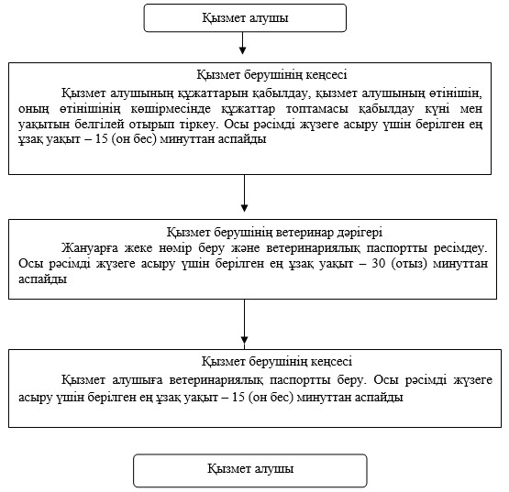

|  |  |
| --- | --- |
|  | "Ауыл шаруашылығы жануарларын бірдейлендіруді жүргізу" мемлекеттік көрсетілетін қызмет регламентіне 2-қосымша |

**"Ауыл шаруашылығы жануарларын бірдейлендіруді жүргізу"**  
**көрсетілетін мемлекеттік қызметтін бизнес – үдерістерінің**  
**анықтамасы**

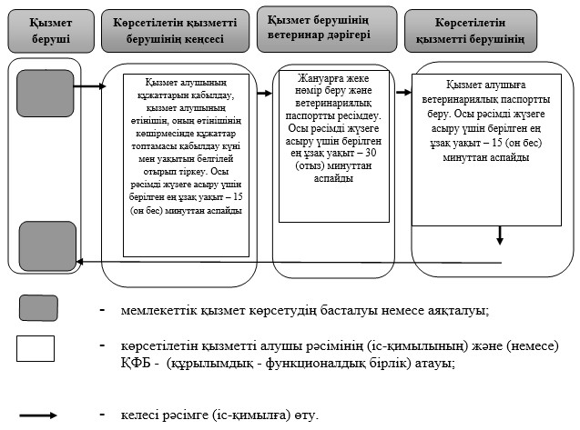

|  |  |
| --- | --- |
|  | Астана қаласы әкімдігінің 2014 жылғы 4 қарашадағы № 102-1815 қаулысына 3-қосымша |

**"Ветеринария саласындағы қызметпен айналысуға лицензия беру,**  
**қайта ресімдеу, лицензияның телнұсқасын беру" мемлекеттік**  
**көрсетілетін қызмет регламенті**  
**1. Жалпы ережелер**

      1. "Ветеринария саласындағы қызметпен айналысуға лицензия беру, қайта ресімдеу, лицензияның телнұсқасын беру" мемлекеттік көрсетілетін қызметті (бұдан әрі – мемлекеттік көрсетілетін қызмет), жануардан алынатын өнім мен шикізаттың ветеринариялық-санитариялық сараптамасына лицензия беру бөлігіндегі мемлекеттiк көрсетілетін қызметті Астана қаласы әкімдігінің уәкілетті органы – "Астана қаласының Ауыл шаруашылығы басқармасы" мемлекеттік мекемесі (бұдан әрi – қызмет беруші) Қазақстан Республикасы Үкіметінің 2014 жылғы 17 маусымдағы № 664 "Ветеринария саласындағы қызметпен айналысуға лицензия беру, қайта ресімдеу, лицензияның телнұсқасын беру" мемлекеттік көрсетілетін қызмет стандартын бекіту туралы" қаулысымен бекітілген "Ветеринария саласындағы қызметпен айналысуға лицензия беру, қайта ресімдеу, лицензияның телнұсқасын беру" мемлекеттік көрсетілетін қызмет стандартына (бұдан әрі - Стандарт) сәйкес көрсетіледі.

      Өтініштерді қабылдау және көрсетілетін мемлекеттік қызмет нәтижелерін беру қызмет берушінің кеңсесі арқылы жүзеге асырылады.

      2. Мемлекеттік қызметті көрсету нысаны – электрондық және (немесе) қағаз түрінде.

      3. Мемлекеттік қызметті көрсету нәтижесі – ветеринария саласындағы қызметпен айналысуға лицензия және (немесе) лицензияға қосымша, оны қайта ресімдеу, лицензияның және (немесе) лицензияға қосымшаның телнұсқасы немесе мемлекеттік көрсетілетін қызмет стандартының 10-тармағымен қарастырылған жағдайларда және негіздер бойынша мемлекеттік қызметті көрсетуден бас тарту туралы дәлелді жауап.

      Мемлекеттік қызметті көрсету нәтижесін ұсыну нысаны: электрондық және (немесе) қағаз түрінде.

      Қызмет алушы қызмет берушіге жүгінген жағдайда мемлекеттік қызметті көрсету нәтижесі электрондық форматта ресімделеді, басып шығарылады, мөрмен куәландырылады және қызмет беруші басшысының қолы қойылады.

      Қызмет алушы портал арқылы жүгінген кезде мемлекеттік қызметті көрсету нәтижесі қызмет алушының "жеке кабинетіне" қызмет берушінің уәкілетті тұлғаның электрондық цифрлық қолтаңбасымен (бұдан әрі – ЭЦҚ) куәландырылған электрондық құжат нысанында жолданады.

**2. Мемлекеттік қызметті көрсету үдерісінде көрсетілетін**  
**қызметті берушінің құрылымдық бөлімшелерінің (қызметкерлерінің)**  
**әрекет ету тәртібінің сипаттамасы**

      4. Мемлекеттік қызметті көрсету бойынша рәсімді (әрекетті) бастауға қызмет алушының (немесе оның сенімхат бойынша өкілінің) Стандарттың 9-тармағына сәйкес электрондық сұрау салуы мен құжаттарының болуы негіз болып табылады.

      5. Мемлекеттік қызметті көрсету процесінің құрамына кіретін рәсімдердің (әрекеттердің) мазмұны:

      1) 1–әрекет (рәсім) – қызмет берушінің кеңсесі қызмет алушының өтініші мен құжаттарын қабылдайды, кіріс құжаттары журналына тіркейді, өтінішті "Е-лицензиялау" мемлекеттік деректер қорының ақпараттық жүйесінде (бұдан әрі – "Е-лицензиялау" МДҚ АЖ) тіркейді. Осы рәсімді жүзеге асыру үшін берілетін ең ұзақ уақыты – 30 (отыз) минуттан аспайды. Қорытынды – мемлекеттік қызметті көрсету үшін құжаттарды беру;

      2) 2–әрекет (рәсім) – қызмет берушінің басшысы қызмет берушінің орындаушысын анықтайды. Осы рәсімді жүзеге асыру үшін берілетін ең ұзақ уақыты – 3 (үш) сағаттан аспайды. Қорытынды – мемлекеттік қызмет көрсетушінің жауапты орындаушысын анықтау;

      3) 3–әрекет (рәсім) – қызмет берушінің орындаушысы "Е-лицензиялау" МДҚ АЖ-да қызмет алушының біліктілік талаптарына және негіздерге сәйкестігін тексереді. Осы рәсімді жүзеге асыру үшін берілетін ең ұзақ уақыты:

      лицензияны және (немесе) лицензияға қосымшаны берген кезде – 2 (екі) жұмыс күнінен аспайды;

      лицензияны және (немесе) лицензияға қосымшаны қайта ресімдеген кезде – 2 (екі) жұмыс күнінен аспайды;

      лицензияның және (немесе) лицензияға қосымшаның телнұсқасын берген кезде – 30 (отыз) минуттан аспайды. Қорытынды – құжаттардың біліктілік талаптарына сәйкестігін анықтау;

      4) 4–әрекет (рәсім) – қызмет берушінің орындаушысы қызмет алушының деректерінде бұзушылықтар болуына байланысты "Е-лицензиялау" МДҚ АЖ-да сұратылатын қызметті көрсетуден бас тарту туралы хабарлама қалыптастырады. Осы рәсімді жүзеге асыру үшін берілетін ең ұзақ уақыты:

      лицензияны және (немесе) лицензияға қосымшаны берген кезде – 2 (екі) жұмыс күнінен аспайды;

      лицензияны және (немесе) лицензияға қосымшаны қайта ресімдеген кезде – 2 (екі) жұмыс күнінен аспайды;

      лицензияның және (немесе) лицензияға қосымшаның телнұсқасын берген кезде – 30 (отыз) минуттан аспайды. Қорытынды – құжаттардың біліктілік талаптарына сәйкестігін аныықтау;

      5) 5–әрекет (рәсім) – қызмет берушінің орындаушысы "Е-лицензиялау" МДҚ АЖ-да электрондық лицензияны және (немесе) лицензияға қосымшаны, қайта ресімделген лицензияны және (немесе) лицензияға қосымшаны, лицензияның және (немесе) лицензияға қосымшаның елнұсқасын қалыптастырады. Осы әрекетті жүзеге асыру үшін берілетін ең ұзақ уақыты:

      лицензияны және (немесе) лицензияға қосымшаны берген кезде – 10 (он ) жұмыс күнінен аспайды, лицензияны және (немесе) лицензияға қосымшаны қайта ресімдеген кезде – 10 (он) жұмыс күнінен аспайды;

      лицензияны және (немесе) лицензияға қосымшаның телнұсқасын берген кезде – 30 (отыз) минуттан аспайды. Қорытынды – лицензияға қосымшасын және телнұсқасын, электрондық лицензияны құру;

      6) 6–әрекет (рәсім) – қызмет берушінің басшысы "Е-лицензиялау" МДҚ АЖ-да қалыптастырылған электрондық лицензияға және (немесе) лицензияға қосымшаға, қайта ресімделген лицензияға және (немесе) лицензияға қосымшаға, лицензияның және (немесе) лицензияға қосымшаның қалыптастырылған телнұсқасына қол қояды. Осы рәсімді жүзеге асыру үшін берілетін ең ұзақ уақыты – 15 (он) бес минуттан аспайды. Қорытынды - лицензия беру, қайта ресімдеу, лицензияның телнұсқасын беру үшін басшының қолы;

      7) 7–әрекет (рәсім) – қызмет берушінің кеңсесі қызмет алушыға лицензияны және (немесе) лицензияға қосымшаны, лицензияның және (немесе) лицензияға қосымшаның телнұсқасын береді. Осы рәсімді жүзеге асыру үшін берілетін ең ұзақ уақыты – 15 (он бес) минуттан аспайды. Қорытынды – қызмет алушыға лицензияны беру.

      Мемлекеттік қызметті көрсету мерзімі қызмет алушы қызмет берушіге немесе порталға құжаттар топтамасын тапсырған сәттен бастап:

      лицензияны және (немесе) лицензияға қосымшаны берген кезде – 15 (он бес) жұмыс күнінен кешіктірмей;

      лицензияны және (немесе) лицензияға қосымшаны қайта ресімдеген кезде – 15 (он бес) жұмыс күнінен кешіктірмей;

      лицензияның және (немесе) лицензияға қосымшаның телнұсқасын берген кезде – 2 (екі) жұмыс күні ішінде.

**3. Мемлекеттік қызмет көрсету үдерісінде көрсетілетін қызметті**  
**берушінің құрылымдық бөлімшелерінің (қызметкерлерінің) өзара**  
**іс-әрекет ету тәртібін сипаттау**

      6. Мемлекеттік көрсетілетін қызмет үдерісіне қатысатын көрсетілетін қызметті берушінің құрылымдық бөлімшелерінің (қызметкерлерінің) тізбесі:

      1) қызмет берушінің кеңсесі;

      2) қызмет берушінің басшысы;

      3) қызмет берушінің орындаушысы.

      7. Мемлекеттік қызметті көрсету үшін қажетті рәсімдердің (әрекеттердің) сипаттамасы:

      Мемлекеттік қызметті көрсету процесінде қызмет берушінің құрылымдық бөлімшелерінің (қызметкерлерінің) рәсімдерінің (іс-қимылдарының) реттілігін сипаттау осы регламенттің 1-қосымшасына сәйкес блок-сызбада көрсетілген.

**Мемлекеттік қызмет көрсету үдерісінде ақпараттық жүйелерді**  
**пайдалану тәртібін сипаттау**

      8. "Электрондық үкіметтің" веб-порталы арқылы мемлекеттік қызмет көрсету кезінде жүгіну тәртібі және қызмет беруші мен қызмет алушының рәсімдерінің (іс-қимылдарының) реттілігі:

      1) қызмет алушы порталда тіркеуді қызмет алушының компьютерінің интернет-браузерінде сақталатын өзінің ЭЦҚ тіркеу куәлігінің көмегімен жүзеге асырады (порталда тіркелмеген алушылар үшін жүзеге асырылады);

      2) 1-үдеріс – қызмет алушының компьютерінің интернет-браузеріне ЭЦҚ тіркеу куәлігін бекіту, мемлекеттік қызметті алу үшін қызмет алушының парольді порталға енгізу процесі (авторлау процесі);

      3) 1-шарт – тіркелген қызмет алушы туралы деректердің түпнұсқалығын жеке сәйкестендіру нөмірі/бизнес сәйкестендіру нөмірінің логині (бұдан әрі -ЖСН/БСН) мен пароль арқылы порталда тексеру;

      4) 2-үдеріс – порталда қызмет алушының деректерінде бұзушылықтар болуына байланысты авторлаудан бас тарту туралы хабарлама қалыптастыру;

      5) 3-үдеріс – қызмет алушының осы Регламентте көрсетілген қызметті таңдауы, қызмет көрсету үшін сұрау салу нысанын экранға шығаруы және қызмет алушының оның құрылымы мен форматтық талаптарын ескере отырып, нысанды толтыруы (деректерді енгізуі), сұрау салу нысанына қажетті электрондық түрдегі құжаттарды бекітуі;

      6) 4-үдеріс – "Электрондық үкіметтің" төлем шлюзінде (бұдан әрі – ЭҮТШ) қызметке ақы төлеу, бұдан кейін бұл ақпарат "Е-лицензиялау" МДҚ АЖ-ға келіп түседі;

      7) 2-шарт – "Е-лицензиялау" МДҚ АЖ-да қызмет көрсеткені үшін төлем төлеу фактісін тексеру;

      8) 5-үдеріс – қызмет көрсеткені үшін төлемнің болмауына байланысты "Е-лицензиялау" МДҚ АЖ-да сұратылатын қызметті көрсетуден бас тарту туралы хабарлама қалыптастыру;

      9) 6-үдеріс – сұрау салуды куәландыру (қол қою) үшін қызмет алушының ЭЦҚ тіркеу куәлігін таңдауы;

      10) 3-шарт – порталда ЭЦҚ тіркеу куәлігінің қолданылу мерзімін және кері қайтарылған (күші жойылған) тіркеу куәліктерінің тізімінде болмауын, сондай-ақ сұрау салуда көрсетілген ЖСН/БСН мен ЭЦҚ тіркеу куәлігінде көрсетілген ЖСН/БСН арасындағы сәйкестендіру деректерінің сәйкестігін тексеру;

      11) 7-үдеріс – қызмет алушының ЭЦҚ-сы түпнұсқалығының расталмауына байланысты сұратылатын қызметтен бас тарту туралы хабарлама қалыптастыру;

      12) 8-үдеріс – қызмет көрсетуге сұрау салудың толтырылған нысанын (енгізілген деректерді) қызмет алушының ЭЦҚ-сы арқылы куәландыру (қол қою);

      13) 9-үдеріс – электрондық құжатты (қызмет алушының сұрау салуын) "Е-лицензиялау" МДҚ АЖ-да тіркеу және "Е-лицензиялау" МДҚ АЖ-да сұрау салуды өңдеу;

      14) 4-шарт – лицензия беру үшін қызмет берушінің қызмет алушының біліктілік талаптарына және негіздерге сәйкестігін тексеруі;

      15) 10-үдеріс – қызмет алушының деректерінде бұзушылықтардың болуына байланысты "Е-лицензиялау" МДҚ АЖ-да сұратылатын қызметті көрсетуден бас тарту туралы хабарлама қалыптастыру;

      16) 11-үдеріс – қызмет алушының портал қалыптастырған қызмет нәтижесін (электрондық лицензия) алуы. Электрондық құжат қызмет берушінің уәкілетті тұлғасының ЭЦҚ-сын пайдалана отырып қалыптастырылады.

      "Электрондық үкіметтің" веб-порталы арқылы мемлекеттік қызмет көрсету кезінде жүгіну тәртібі және қызмет беруші мен қызмет алушының рәсімдерінің (іс-қимылдарының) реттілігі осы Регламентке 2-қосымшаға сәйкес мемлекеттік қызметті көрсетуде пайдаланылатын ақпараттық жүйелердің функционалдық өзара іс-қимыл диаграммасында көрсетілген.

      Мемлекеттік қызмет көрсету үдерісінде қызметті берушінің құрылымдық бөлімшелерінің (қызметкерлерінің) өзара іс-қимылдары, рәсімдерінің (іс-қимылдарының) реттілігі, сондай-ақ мемлекеттік қызмет көрсету үдерісінде ақпараттық жүйелерді пайдалану тәртібінің егжей-тегжейлі сипаттамасы осы Регламентке 3-қосымшаға сәйкес мемлекеттік қызмет көрсету бизнес-үдерістерінің анықтамалығында көрсетілген.

|  |  |
| --- | --- |
|  | Ветеринария саласындағы қызметпен айналысуға лицензия беру, қайта ресімдеу, лицензияның телнұсқасын беру" мемлекеттік көрсетілетін қызмет регламентіне 1-қосымша |

**Құрылымдық бөлімшелердің (қызметкерлердің) ұзақтығын көрсете**  
**отырып, әрбір рәсімнің (іс-қимылдың) өту блок-схемасы**

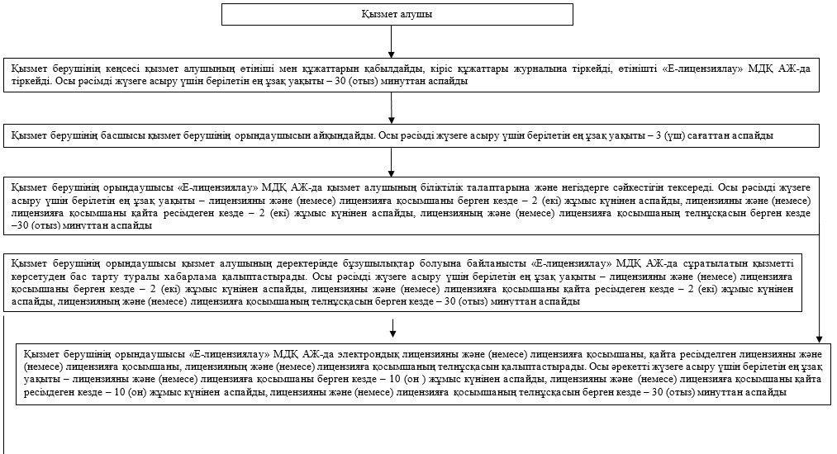

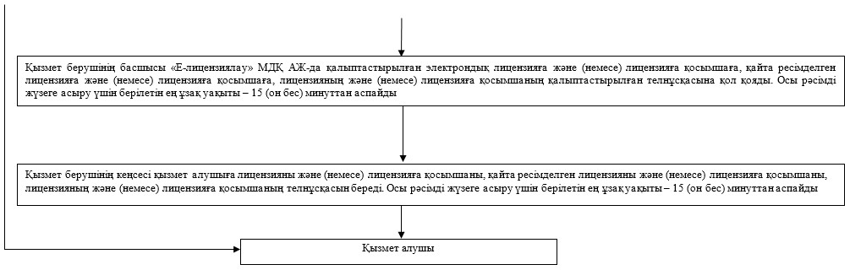

|  |  |
| --- | --- |
|  | Ветеринария саласындағы қызметпен айналысуға лицензия беру, қайта ресімдеу, лицензияның телнұсқасын беру" мемлекеттік көрсетілетін қызмет регламентіне 2-қосымша |

**Мемлекеттік қызмет көрсетуге тартылған графикалық нысандағы**  
**ақпараттық жүйелердің функционалдық өзара іс-қимыл диаграммасы**

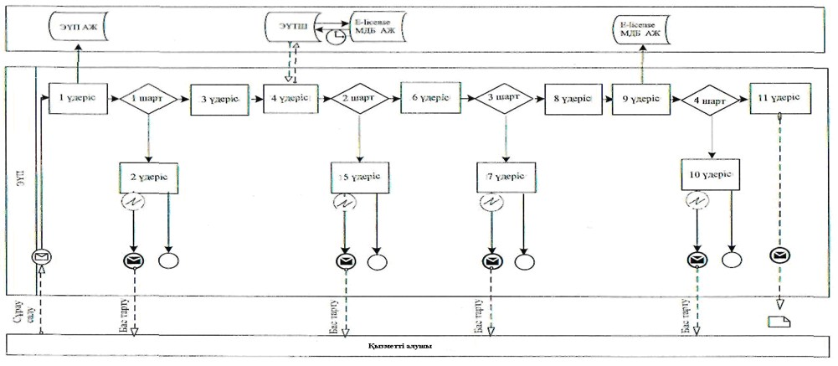

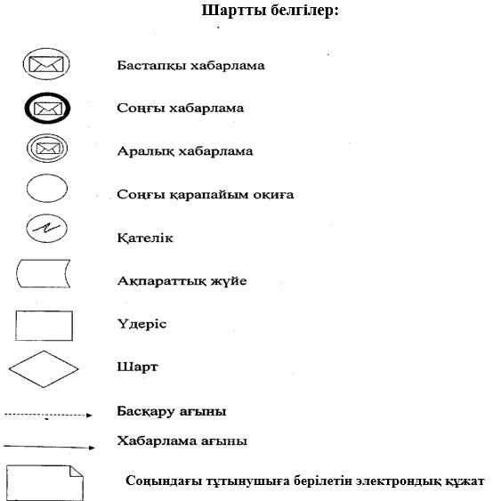

|  |  |
| --- | --- |
|  | Ветеринария саласындағы қызметпен айналысуға лицензия беру, қайта ресімдеу, лицензияның телнұсқасын беру" мемлекеттік көрсетілетін қызмет регламентіне 3-қосымша |

**"Ветеринария саласындағы қызметпен айналысуға лицензия беру,**  
**қайта ресімдеу, лицензияның телнұсқасын беру" мемлекеттік**  
**қызмет көрсету бизнес-үдерісінің анықтамалығы**

      А. Қызмет берушіге жүгінген кезде мемлекеттік қызметті көрсету

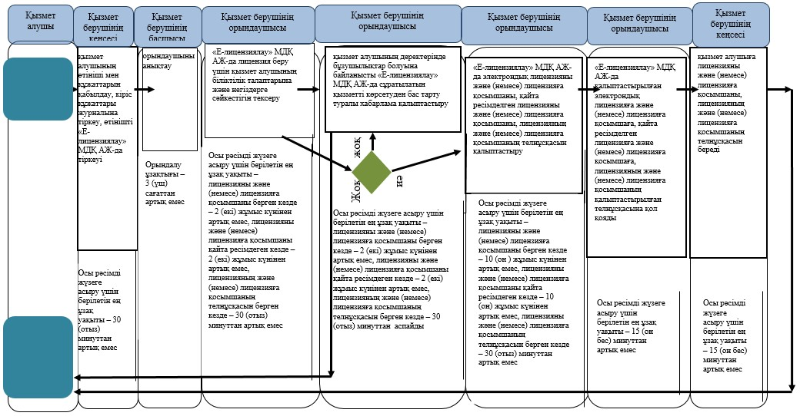

      Б. портал арқылы беру

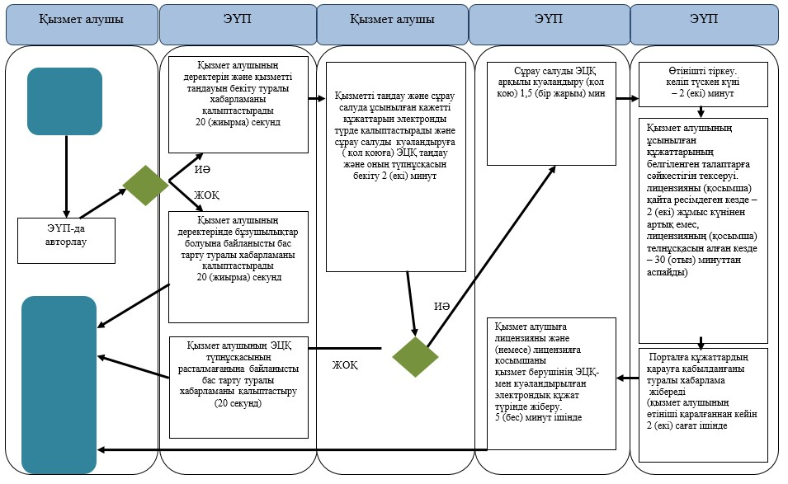

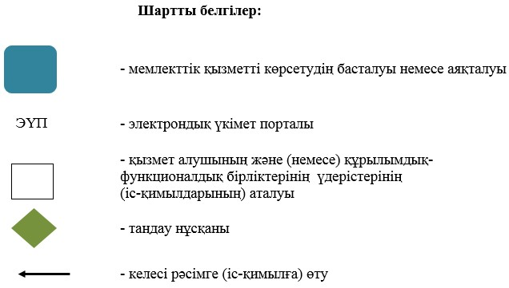

© 2012. Қазақстан Республикасы Әділет министрлігінің «Қазақстан Республикасының Заңнама және құқықтық ақпарат институты» ШЖҚ РМК